**Системные требования**

1. Стационарный компьютер или ноутбук.

2. Операционная система Windows (версии 7, 8, 8.1, 10).

3. Интернет-браузер Google Chrome, Mozilla Firefox.

4. Наличие исправной и включенной веб-камеры (включая встроенные в ноутбуки).

5. Наличие исправного и включенного микрофона (включая встроенные в ноутбуки).

6. Наличие постоянного интернет-соединения со скоростью передачи данных от Пользователя не ниже 1 Мбит/сек.

**Инструкция для сдачи экзамена**

1. Откройте браузер(GoogleChrome,MozillaFirefox)

2. Перейдите на сайт https://app.oqylyq.kz/

3. На странице Авторизации вводим:

Логин - email (который указывали во время заполнения)

Пароль - 12345678

4. Затем нажмите кнопку **«Вход»**

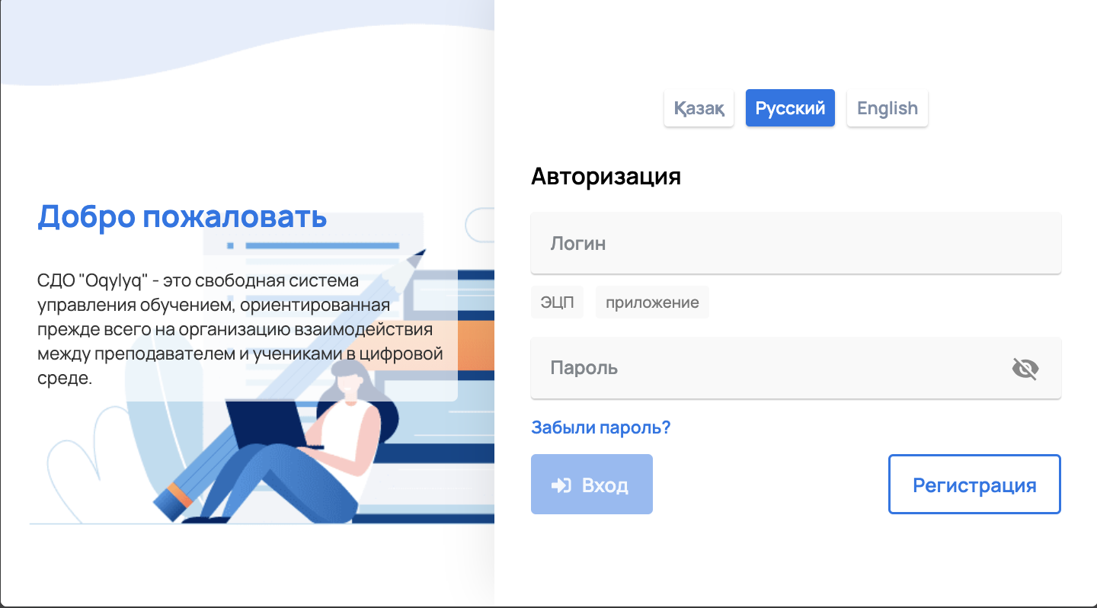

5. После этого система попросит изменить ваш пароль, обязательно запомните ваш новый пароль.

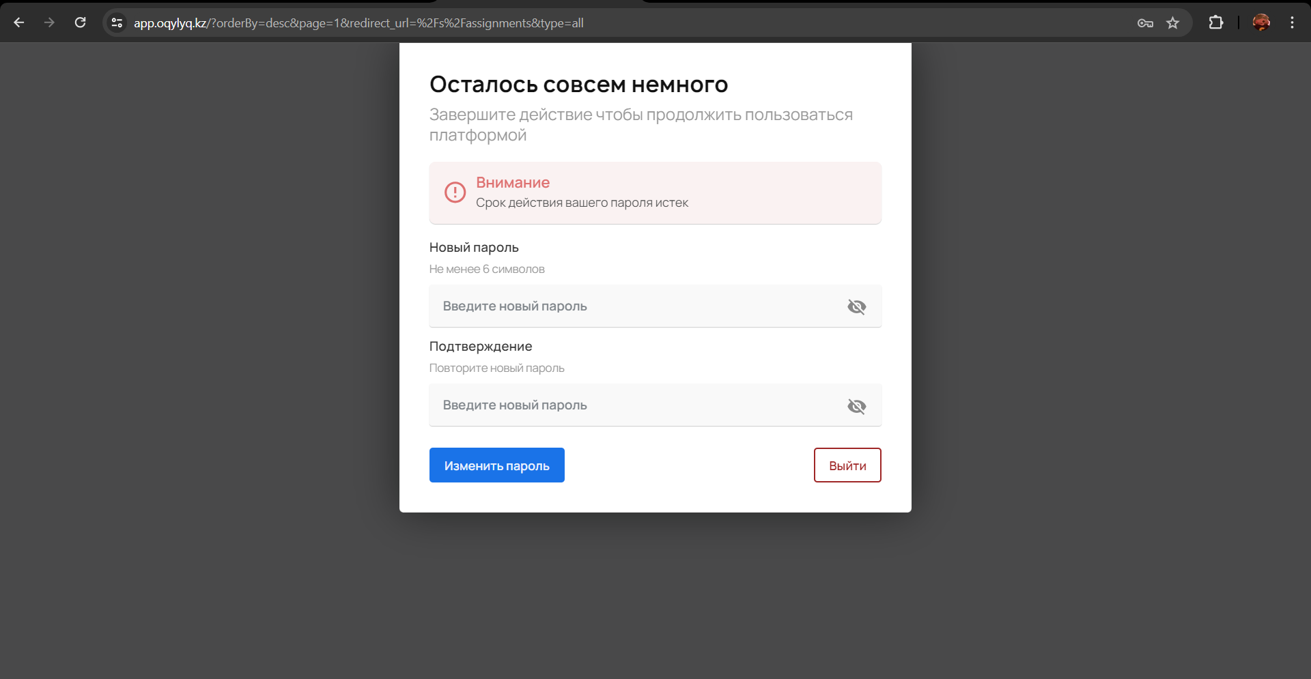

6. После входа вы перейдете на главную страницу вашей учетной записи.

7. Необходимо нажать на кнопку **«Задания»** и отобразиться список доступных для вас задании.

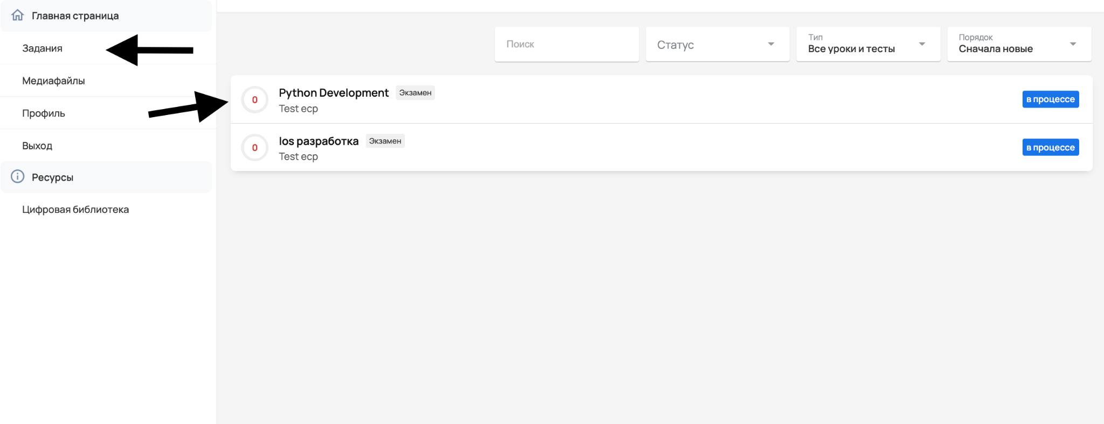

8. Нажмите **"Открыть в приложении"**

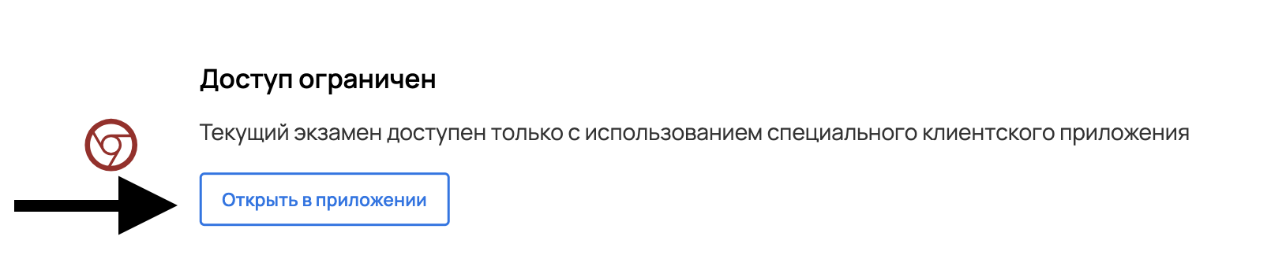

9. Ознакомьтесь с правилами экзамена

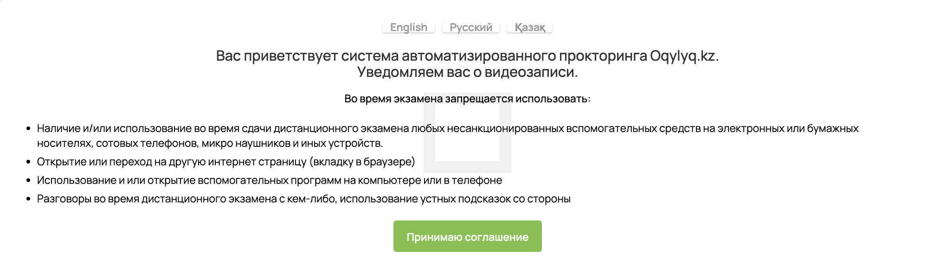

10. Нажмите кнопку **«Пройти идентификацию»**.

Вам выйдет всплывающее окно, нажмите в ней кнопку «Разрешить».

11. Необходимо нажать кнопку **«Сделать фото»**.

В случае ошибки распознавания лица необходимо поместить лицо по

центру с хорошим освещением и без теней. Далее у вас отобразится следующий этап проверки **«Фронтальная камера»**.

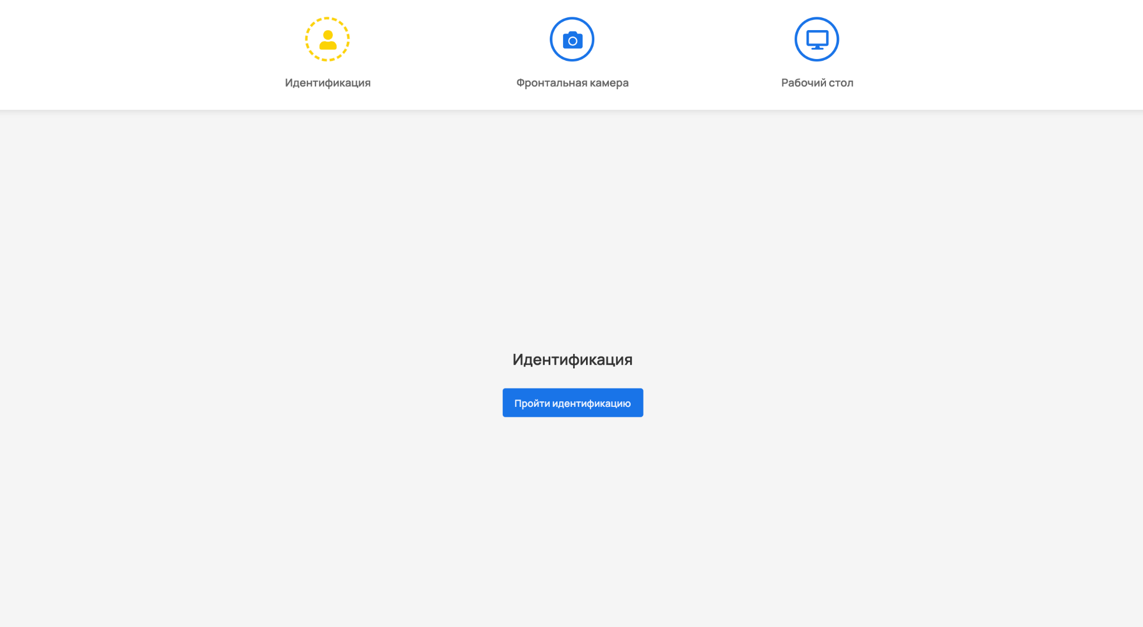

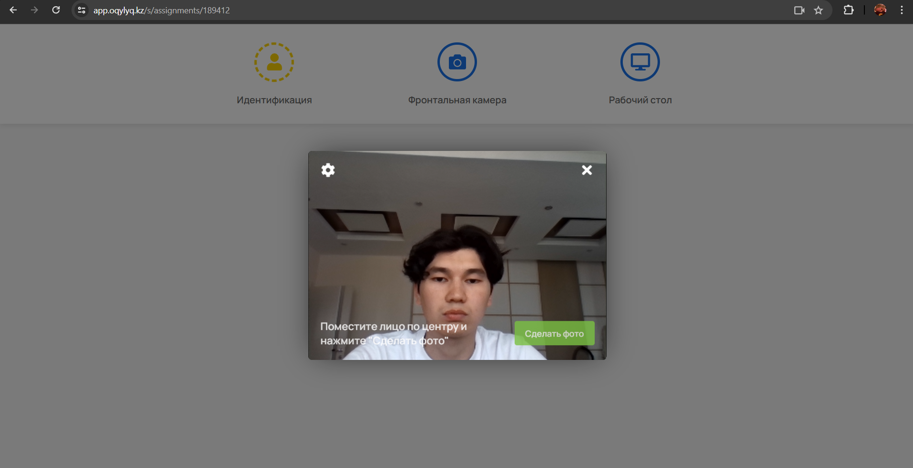

12. Нажмите кнопку **«Открыть доступ к камере»**

Далее у вас отобразится следующий этап проверки **«Рабочий стол»**.

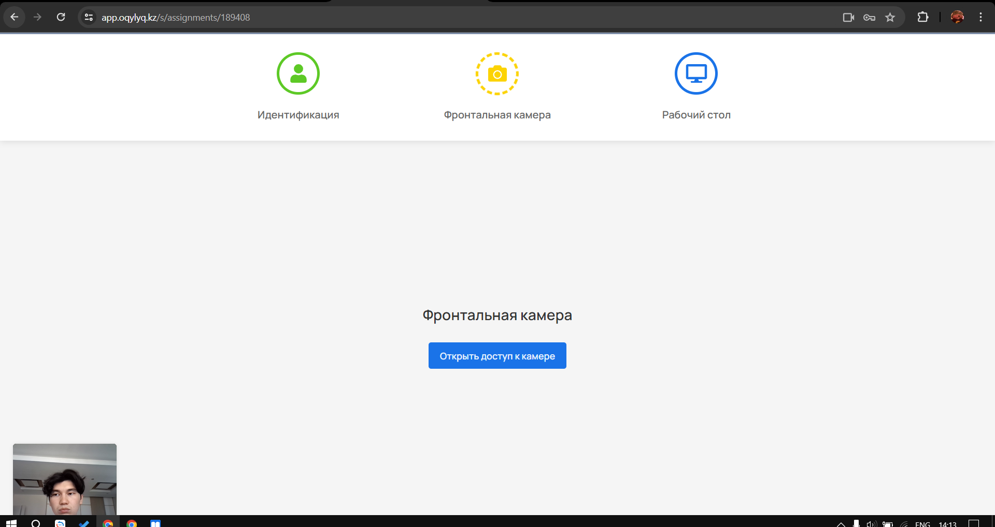

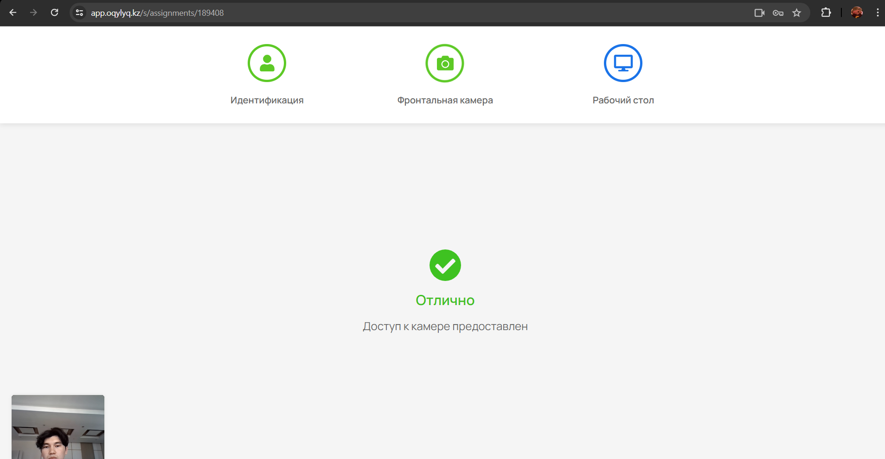

13. Необходимо нажать кнопку **«Открыть доступ к экрану»**. Далее в всплывающем окне нажимаем на экран затем кнопку **«Поделиться»**. В случае успешного прохождения у вас начнется экзамен.

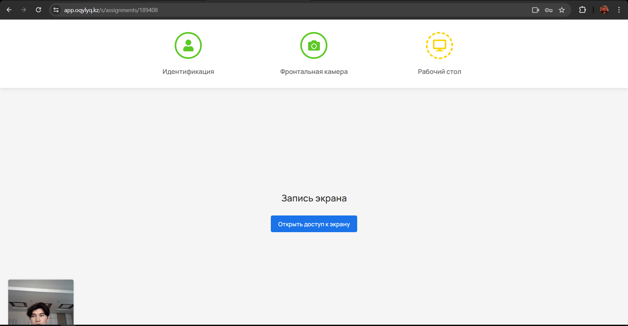

14. Необходимо нажать кнопку **«Начать»**. Далее отобразятся экзаменационные вопросы.

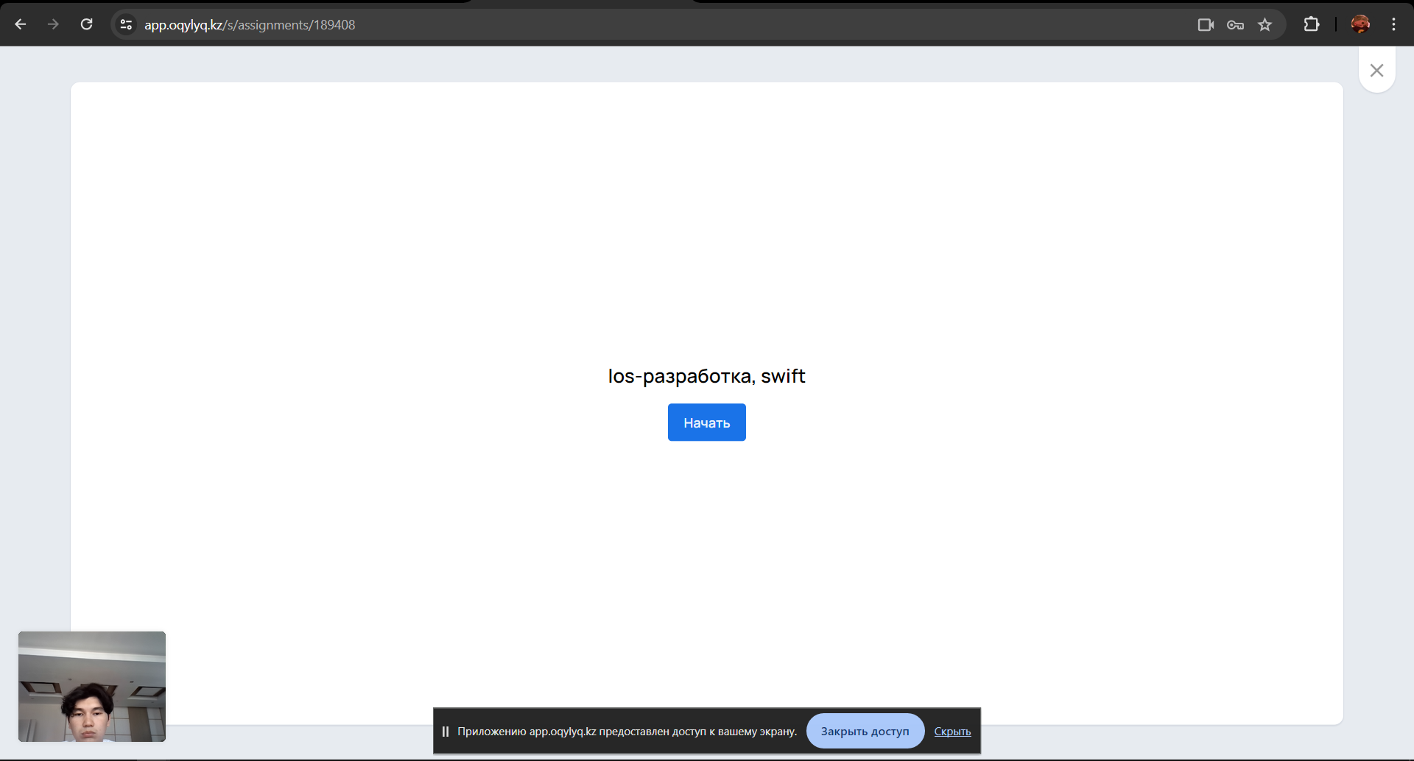

Пример задания:

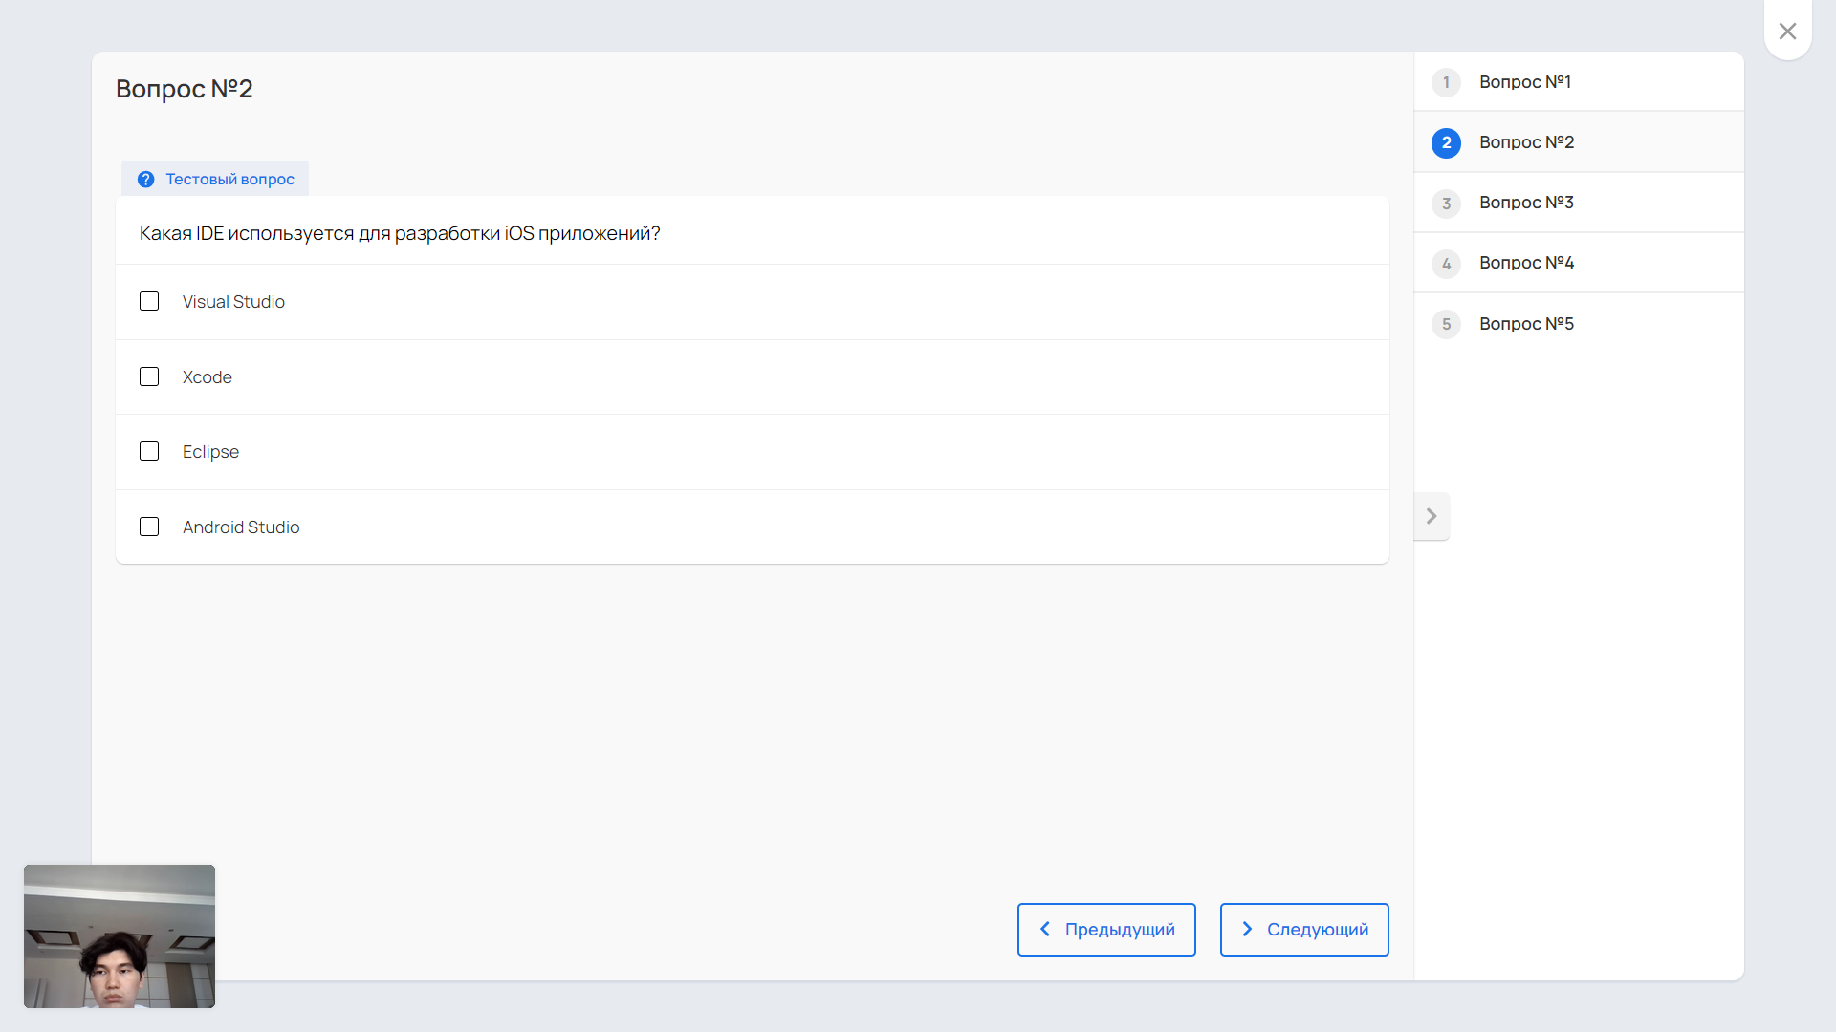

15. После выполнения всех задании необходимо нажать кнопку **«Завершить»**.

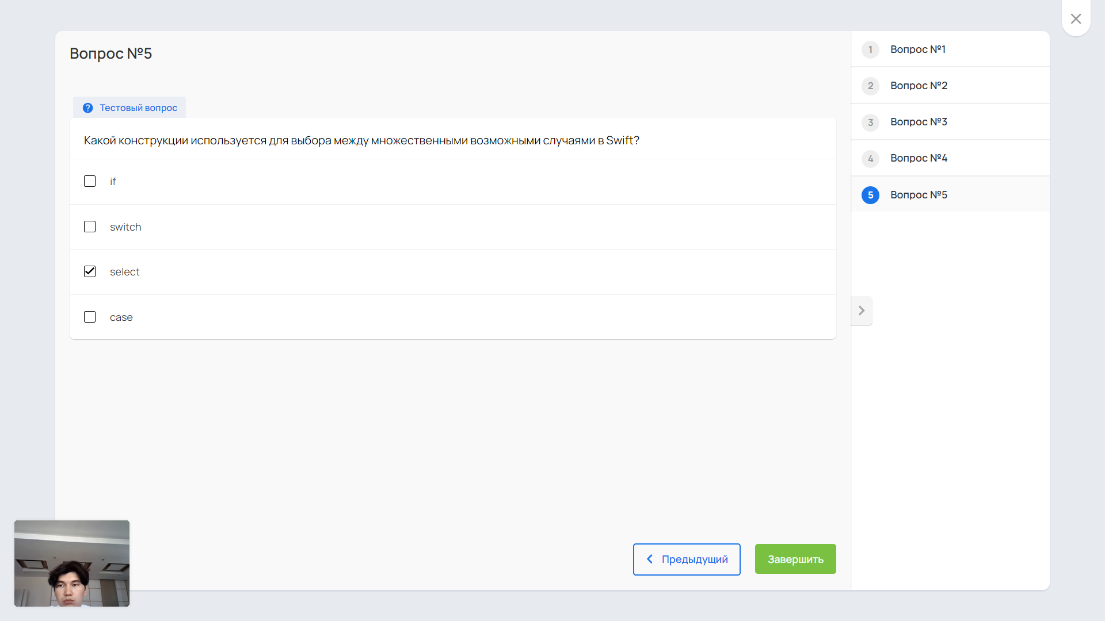

16. Необходимо подтвердить завершение экзамена и нажать кнопку **«Завершить»**.

